**奉浦街道绿化养护经费2025年中标（成交）公告**

**附件内容：**

**一、中标供应商推荐理由、得分**

本项目共有4家供应商投标，各供应商的投标文件均通过资格性、符合性审查。其中，上海贤誉建设发展有限公司重难点分析详细到位，技术方案、实施方案、服务承诺及保障措施等全面详实、针对性强，人员配备合理，档案管理规范健全。经评标委员会独立打分，上海贤誉建设发展有限公司综合得分:85.66分，排名第一，推荐为本项目中标供应商。

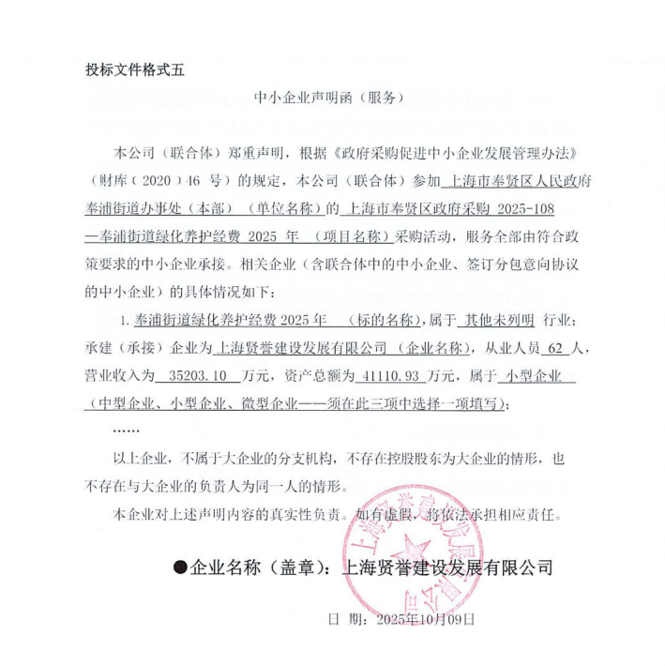**二、中标供应商《中小企业声明函》截图**